Муниципальное бюджетное образовательное
учреждение дополнительного образования
«Детская музыкальная школа»

Конспект урока по учебной дисциплине
«Слушание музыки»

по теме
«Программная музыка»

Преподаватель:
Осадчая Анна Анатольевна

г. Биробиджан 2020 г.

План-конспект урока по дисциплине «Слушание музыки»
Осадчая Анна Анатольевна
преподаватель теоретических дисциплин

Группа: 3 класс 8-летней ОП.
Тема урока: «Программная музыка».
Тип урока: Урок-изучение нового материала
Продолжительность: 40 минут.

Содержание:
- Цель. Задачи. Структура урока
- Конспект урока
Цели урока:
- Закрепление знаний учащихся, полученных при изучении темы «Средства музыкальной выразительности», объяснение нового материала
- Повышение интеллектуальной и эмоциональной активности учащихся, через использование информационно-коммуникативных технологий.
Задачи:
обучающие
- Обогащение слухового багажа учащихся произведениями, не изучающимися в курсе музыкальной литературы;
- формировать умение анализировать средства музыкальной выразительности.
развивающие
- Развивать музыкально-эстетический вкус, расширять культурный кругозор учащихся;
- развивать познавательную активность, умение работать в группе;
воспитательные
- Воспитание творческого подхода к слушанию музыкальных произведений;
- воспитание уважения к русской классической музыке, музыкальной культуре других стран;
- воспитание инициативы и самостоятельности учащихся.
Оборудование: фортепиано, синтезатор, компьютер, телевизор, музыкальный центр, презентация.
Дидактический материал: карточки с названием музыкально-выразительных средств, музыкальных произведений и музыкальных тем.

Приёмы обучения:
- словесный;
- практический;
- наглядный.
Предполагаемый результат:
- осознание обучающимися понятий «программная» музыка и отличие её видов;
- запоминание детьми новых музыкальных произведений, т.е. расширение слушательского багажа.
Структура урока:
1) Организационный этап.
2) Постановка цели и задач урока. Мотивация учебной деятельности учащихся.
3) Актуализация знаний.
4) Первичное усвоение новых знаний.
5) Первичная проверка понимания
6) Первичное закрепление
7) Контроль усвоения, обсуждение допущенных ошибок и их коррекция.
8) Информация о домашнем задании, инструктаж по его выполнению
9) Рефлексия (подведение итогов занятия)

Конспект урока
- Организационный этап.
Преподаватель: Здравствуйте, ребята! Сегодня я шла в школу с отличным настроением. Как вы думаете, почему?
Учащиеся: Потому что вы хотели быстрее с нами встретиться
Преподаватель: Конечно. А еще у меня такое приподнятое настроение от ожидания интересных открытий на нашем уроке. Вы готовы совершать открытия? Тогда начнём.
2) Постановка цели и задач урока. Мотивация учебной деятельности учащихся.
Сегодня я предлагаю вам самим сформулировать тему нашего урока. Для этого вы послушаете фрагменты двух произведений и определите их сходство и отличие. Слушая первую пьесу, попытайтесь понять содержание музыки, какие картины или образы вызовет в вашем воображении звучащая музыка (звучит ноктюрн №3 Ф. Листа «Грёзы любви»).
После ответов детей преподаватель говорит, что при всей своей эмоциональности, музыка лишена конкретности и одно и то же произведение вызывает у разных людей различные образы и картины. Слушаем второе произведение, определяем образное содержание, а также отличие и сходстводвух пьес (звучит канцона Листа «Грёзы любви»).
Преподаватель после ответов учащихся: А почему в этом произведении у вас не было расхождений в определении образа?
Учащиеся: Потому что у музыки есть слова.
Преподаватель: Вот вы и нашли отличие двух произведений. Назовите его.
Учащиеся: Первая пьеса инструментальная, а вторая вокальная.
Преподаватель: А сходство есть?
Если ученики затрудняются, показать ноты и пропеть мелодии пьес.
Эту музыку написал Ф Лист. И инструментальному и вокальному варианту этого произведения Лист дал название «Грёзы любви».
Вопрос учащимся: а что такое грёзы?
Грёзы – это что-либо желаемое, создаваемое воображением, возникающее в воображении. Одним словом, грёзы - это мечты.
Если бы я объявила это название перед прослушиванием первого произведения, вам бы сразу был понятен смысл и образ музыки? (конечно). Итак, одно слово темы урока найдено. Что мы с вами слушали?
Учащиеся: Музыку
Преподаватель: А какая это музыка вам поможет определить визуальный ряд. Какое слово объединяет эти картинки?
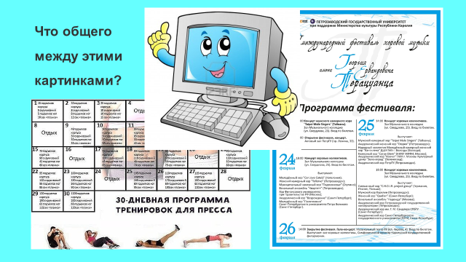
Учащиеся: Программа.
Тема урока Программная музыка (записывается на доске).
3) Актуализация знаний
Предлагаю поиграть в игру закончи предложение. «По теме нашего урока я знаю, что программная музыка…»
Предполагаемые ответы учащихся:
- легче для восприятия неподготовленных слушателей;
- программную музыку сочиняли многие композиторы;
- это инструментальная музыка
4) Первичное усвоение новых знаний.
А как вы думаете, когда композитор сочиняет, у него есть какая-то программа для сочинения?
Процесс творчества – это тайна! Но, вероятно, не было бы ничего создано, если бы сначала не возник в уме замысел будущего произведения. Его можно затем долго продумывать корректировать или наоборот, сразу воплощать в жизнь. А исполнитель и слушатель потом будет пытаться расшифровать нотные знаки и разгадать замысел автора. Автор же иногда старается нам помочь. И как он это делает?
Учащиеся придумывают названия к пьесам.
Преподаватель: Также подбирает эпиграф. Кто может объяснить это слово?
Учащиеся: ?
Преподаватель: Эпиграф – это краткое изречение, которое помещается перед произведением, выражая его главную мысль или отношение к нему автора. А ещё композитор может придумать небольшой рассказ. Слайд 8
Все этисловесные пояснения к музыкальным произведениям называются программой. А музыка, у которой есть программа, называется программной музыкой.
Программная музыка возникла на рубеже XVII–XVIII веков в творчестве французских клавесинистов. Так, почти все пьесы Франсуа Куперена имеют определенное название. Это или зарисовки картин природы («Бабочки», «Пчёлы»), или сцены сельского быта («Сборщицы винограда», «Жнецы»). За выдающееся исполнительское и композиторское мастерство современники называли музыканта «великий Куперен»
Давайте попробуем на примере двух пьес разобраться, насколько помогает название произведения приблизиться к пониманию замысла композитора. Предугадываем лад, темп и динамику, руководствуясь названиями произведений.
Название произведения | Лад | Темп | Динамика
Ф.Куперен «Смелая кукушка»
К.Сен-Санс «Кукушка в глубине тёмного леса»

5) Первичная проверка понимания.
После прослушивания этих пьес учащиеся должны ответить на вопрос: Действительно ли название произведения соответствует выбору композитором и вами выразительных средств музыки?
Программы бывают различными по своему типу. Иногда композитор подробно пересказывает содержание каждого эпизода своего произведения или берёт в качестве программы известное литературное произведение. Примером может служить симфоническая увертюра «Ромео и Джульетта»П.И.Чайковского. Такая программность называется сюжетной. Кстати, а что такое сюжет?
Преподаватель: Сюжет – это последовательность и связь событий.
Если же в музыкальном произведении сюжет отсутствует, и музыка рисует один образ, картину или пейзаж, который существенно не меняется на протяжении всего произведения, то такая программность называется картинной.
6) Первичное закрепление
Преподаватель: К какому типу программности вы отнесёте пьесы «Смелая кукушка» и «Кукушка в глубине леса»?
Учащиеся: Картинному типу программности.
Преподаватель: У композитора Камила Сен Сансаесть шуточное произведение сюита «Карнавал животных».
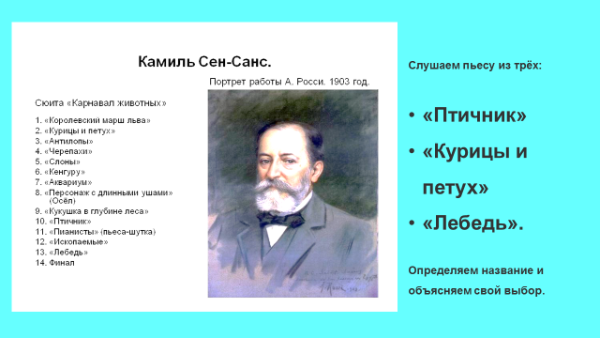
Сейчас вы услышите одну пьесу из этой сюиты. Я упрощаю вам задание, и выбрать нужно будет из трёх пьес, а не из четырнадцати. Свой выбор нужно будет обосновать.
После прослушивания и обсуждения музыки, преподаватель обращает внимание учащихся на использование в пьесе «Курицы и петух» звукоподражания. Преподаватель: Чему подражают звуки?
Учащиеся: Кудахтанью.
Преподаватель: А какую мелодию использует композитор для подражания? Посмотрите в ноты и определите её особенность?
Учащиеся: В мелодии много раз повторяется одна нота, есть скачки и форшлаги.
Преподаватель: К какому типу программности относится пьеса?
Учащиеся: К картинному типу программности.
Преподаватель: Примером программности сюжетного типа является симфоническая картина А.К.Лядова «Кикимора». А что вы знаете о кикиморе?
Учащиеся: ?
Преподаватель: Кикимора – злой дух, насылающая кошмары на человека. На вид кикимора очень худая и маленькая: голова у нее с наперсток, а тело тонкое как тростинка. Большую часть времени остается невидимой. Днем кикиморы неактивны, а по ночам начинают шалить. По большей части они не причиняют серьезного вреда человеку, в основном лишь устраивают небольшие проказы: то стучат чем-то по ночам, то скрипеть начинают.
Послушайте какую программу написал А.Л.Лядов к своей симфонической картине «Кикимора».
Сюжет понятен? Какие образы будут воплощены в музыке? После ответов детей преподаватель перечисляет темы пьесы. И предлагает ученикам поиграть в композиторов и заполнить следующую таблицу. Ученики разбиваются на три группы, и каждая группа работает над одной темой (тема самой Кикиморы будет разбираться на следующем уроке).
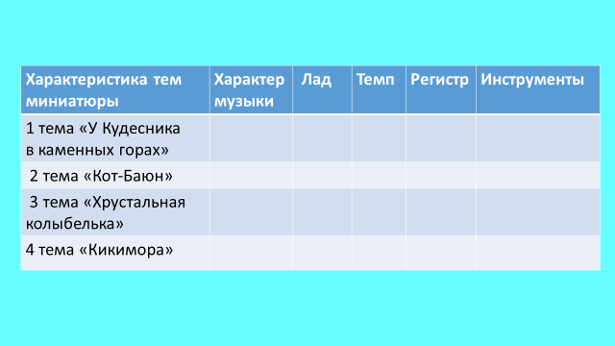
После обсуждения выбора детьми средств выразительности, один учащийся по желанию импровизирует на фортепиано или синтезаторе тему каменных гор или хрустальной колыбельки, используя выбранные средства выразительности.
7) Контроль усвоения, обсуждение допущенных ошибок и их коррекция.
Итогом этой работы становится проверкапредположений учеников прослушиванием каждой темы с анализом элементов музыкальной речи иколлективным заполнением таблицы. Характеристика каждой темы высвечивается на экране постепенно.
Выполняем задание «Вставь недостающие слова». На экране мини- сочинение про тему каменных гор. Задание выполняется группами.
«Медленное вступление (адажио) рисует сказочный _________. Суровая и __________ мелодия у виолончелей и ______________ звучит в низком _____________ тихо и ____________. Так и представляются каменные горы,где темно, холодно и страшно.»
8) Информация о домашнем задании, инструктаж по его выполнению.
В качестве домашнего задания учащимся предлагается вставить пропущенные слова в мини-сочинение о теме хрустальной колыбельки в «Кикиморе» Лядова по аналогии с темой каменных гор. Текст сочинения раздаётся всем учащимся.
«Третья тема в симфонической картине «Кикимора» А.К.Лядова рисует образ ________________________________________________. Мелодия звучит (как?)______________________________________________________________(где?) в __________________ регистре. (Какие?)__________________________звуки челесты завораживают нас своей волшебной красотой.
«Третья тема в симфонической картине «Кикимора» А.К.Лядова рисует образ хрустальной колыбельки. Мелодия звучит тихо и таинственно в высоком регистре. Звенящие звуки челесты завораживают нас своей волшебной красотой.»
9) Рефлексия (подведение итогов занятия)
Наше занятие подошло к концу. Подведём итог.
- Что нового вы сегодня узнали на уроке? Какую тему изучили? А какую музыку называют программной? Выберите признаки программной музыки.
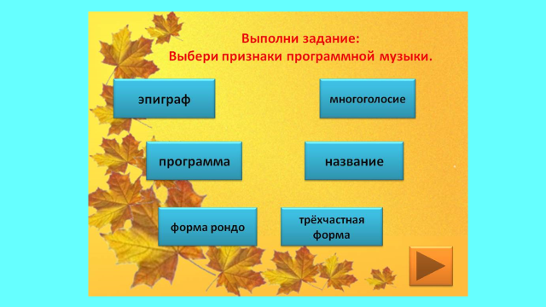
- С какими новыми терминами вы познакомились? Если учащиеся затрудняются, то предложить им задание-тест «Выбери правильный ответ»:
Мечта, фантастическое представление о желаемом, видение в состоянии полусна | Сюжет
Краткое изречение, которое помещается перед произведением, выражая его главную мысль или отношение к нему автора | Грёзы
Последовательность и связь событий | Эпиграф

- С какими произведениями вы сегодня познакомились, и какое из них вам понравилось?
- А фамилии композиторов вы запомнили? Нет? Сейчас исправим этот недочёт.
Проводим игру на основе методики Карла Орфа. Дети образуют три круга, и каждая группа произносит имя и фамилию композитора сначала по очереди, затем с наложением.
1 группа повторяет за преподавателем Камил Сен Санс (1-ый слог – хлопок, 2-ой удар ногой).
2 группа: Франсуа Куперен (две восьмые – два щечка пальцами, четверть – удары рук по бёдрам).
3 группа: Анатолий Лядов (четыре восьмые – потирание ладоней, четверть – удар ногой, вторая четверть – хлопок)
Преподаватель: Спасибо, дорогие мои, за работу на уроке. До встречи на следующей неделе.

